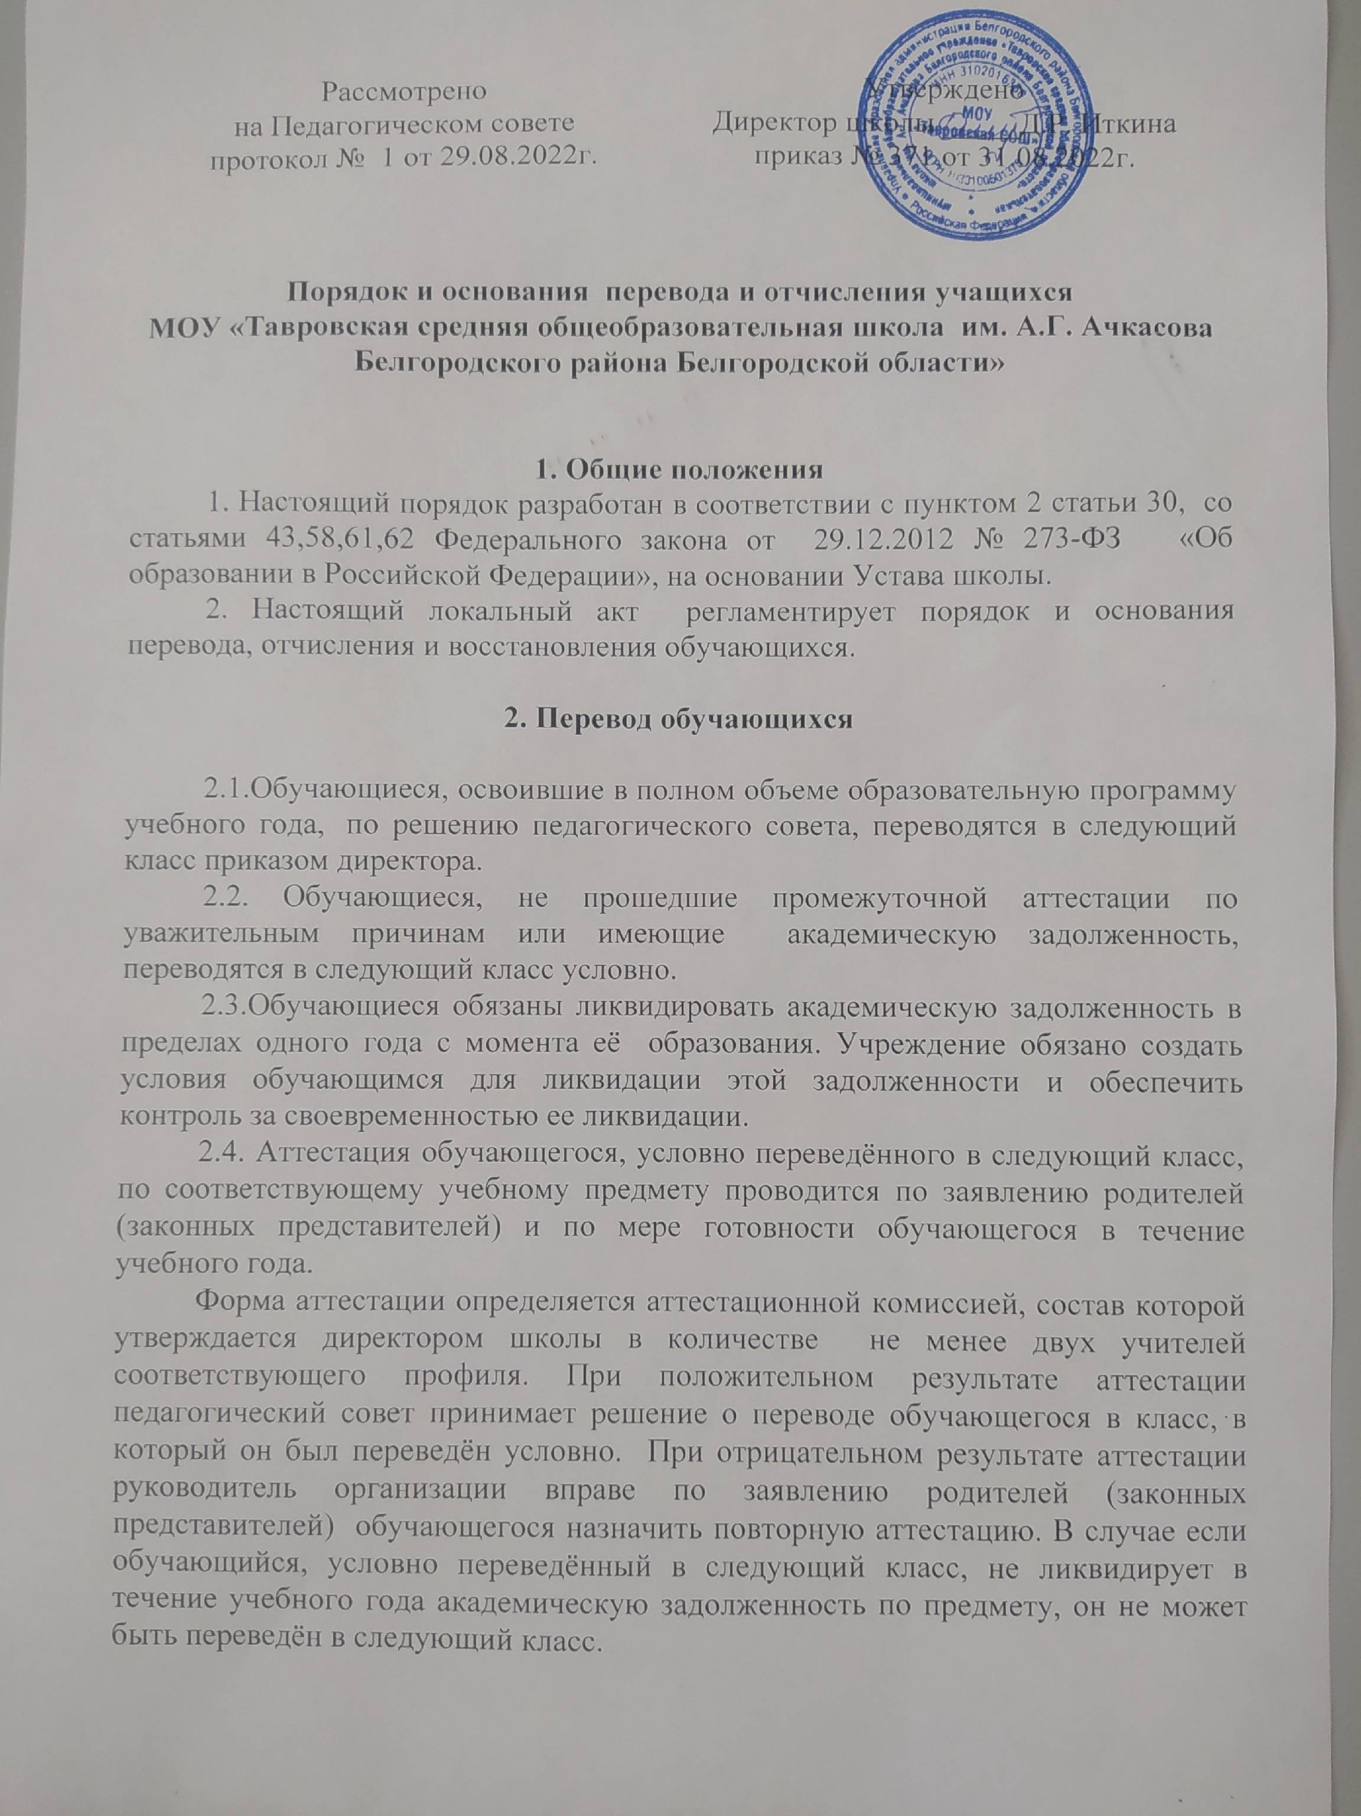

Рассмотрено  на Педагогическом совете  протокол № 1 от 29.08.2022г. | Утверждено  Директор школы _____Д.Р. Иткина  приказ № 371 от 31.08.2022г.

Порядок и основания перевода и отчисления учащихся
МОУ «Тавровская средняя общеобразовательная школа им. А.Г. Ачкасова Белгородского района Белгородской области»

1. Общие положения
1. Настоящий порядок разработан в соответствии с пунктом 2 статьи 30, со статьями 43,58,61,62 Федерального закона от 29.12.2012 № 273-ФЗ «Об образовании в Российской Федерации», на основании Устава школы.
2. Настоящий локальный акт регламентирует порядок и основания перевода, отчисления и восстановления обучающихся.

2. Перевод обучающихся

2.1.Обучающиеся, освоившие в полном объеме образовательную программу учебного года, по решению педагогического совета, переводятся в следующий класс приказом директора.
2.2. Обучающиеся, не прошедшие промежуточной аттестации по уважительным причинам или имеющие академическую задолженность, переводятся в следующий класс условно.
2.3.Обучающиеся обязаны ликвидировать академическую задолженность в пределах одного года с момента её образования. Учреждение обязано создать условия обучающимся для ликвидации этой задолженности и обеспечить контроль за своевременностью ее ликвидации.
2.4. Аттестация обучающегося, условно переведённого в следующий класс, по соответствующему учебному предмету проводится по заявлению родителей (законных представителей) и по мере готовности обучающегося в течение учебного года.
Форма аттестации определяется аттестационной комиссией, состав которой утверждается директором школы в количестве не менее двух учителей соответствующего профиля. При положительном результате аттестации педагогический совет принимает решение о переводе обучающегося в класс, в который он был переведён условно. При отрицательном результате аттестации руководитель организации вправе по заявлению родителей (законных представителей) обучающегося назначить повторную аттестацию. В случае если обучающийся, условно переведённый в следующий класс, не ликвидирует в течение учебного года академическую задолженность по предмету, он не может быть переведён в следующий класс.
2.5.Обучающиеся по образовательным программам начального общего, основного общего и среднего общего образования, не ликвидировавшие в установленные сроки академической задолженности с момента её образования, по усмотрению их родителей (законных представителей) оставляются на повторное обучение, переводятся на обучение по адаптированным образовательным программам в соответствии с рекомендациями психолого-медико-педагогической комиссии либо на обучение по индивидуальному учебному плану.
2.6. Обучающиеся по образовательным программам начального общего, основного общего и среднего общего образования в форме семейного образования, не ликвидировавшие в установленные сроки академической задолженности, продолжают получать образование в школе.

3. Отчисление обучающихся

3.1. Отчисление обучающихся из школы допускается в случае:
3.1.1.В связи с получением образования (завершением обучения в 9 или 11 классах).
3.1.2.Досрочно по основаниям, установленным пунктом 3.2. настоящего порядка.
3.2. Досрочное отчисление обучающегося из ОУ производится по следующим основаниям:
3.2.1. По инициативе обучающегося или родителей (законных представителей) несовершеннолетнего обучающегося, в том числе в случае перевода обучающегося для продолжения освоения образовательной программы в другую организацию, осуществляющую образовательную деятельность;
3.2.2. По инициативе школы, в случае применения к обучающемуся, достигшему возраста пятнадцати лет, отчисления как меры дисциплинарного взыскания, а также в случае установления нарушения порядка приема в школу, повлекшего по вине обучающегося его незаконное зачисление в школу;
3.2.3. По обстоятельствам, не зависящим от воли обучающегося или родителей (законных представителей) несовершеннолетнего обучающегося и школы, в том числе в случае ликвидации школы.
3.3. При досрочном отчислении из школы по основаниям, установленным пунктом 3.2.1. родители (законные представители) подают в школу заявление об отчислении и о выдаче личного дела обучающегося, медицинской карты, включающей сведения о прививках.
3.4. При переводе обучающегося для продолжения освоения образовательной программы в другую организацию родители (законные представители) представляют в школу справку о том, что ребенок зачислен в списочный состав другого образовательной организации.
3.5. Отчисление несовершеннолетнего обучающегося, достигшего возраста пятнадцати лет, из школы как меры дисциплинарного взыскания допускается за неоднократное совершение дисциплинарных проступков: за неисполнение или нарушение устава школы, правил внутреннего распорядка и иных локальных нормативных актов по вопросам организации и осуществления образовательной деятельности.
3.6. Решение об отчислении несовершеннолетнего обучающегося, достигшего возраста пятнадцати лет и не получившего основного общего образования, как мера дисциплинарного взыскания принимается с учетом мнения его родителей (законных представителей) и с согласия комиссии по делам несовершеннолетних и защите их прав. Решение об отчислении детей-сирот и детей, оставшихся без попечения родителей, принимается с согласия комиссии по делам несовершеннолетних и защите их прав и органа опеки и попечительства.
3.7. Школа незамедлительно обязана проинформировать об отчислении несовершеннолетнего обучающегося в качестве меры дисциплинарного взыскания орган местного самоуправления, осуществляющий управление в сфере образования. Орган местного самоуправления, осуществляющий управление в сфере образования, и родители (законные представители) несовершеннолетнего обучающегося, отчисленного из школы, не позднее чем в месячный срок принимают меры, обеспечивающие получение несовершеннолетним обучающимся общего образования.
3.8. Отчисление обучающегося из школы оформляется приказом директора.

